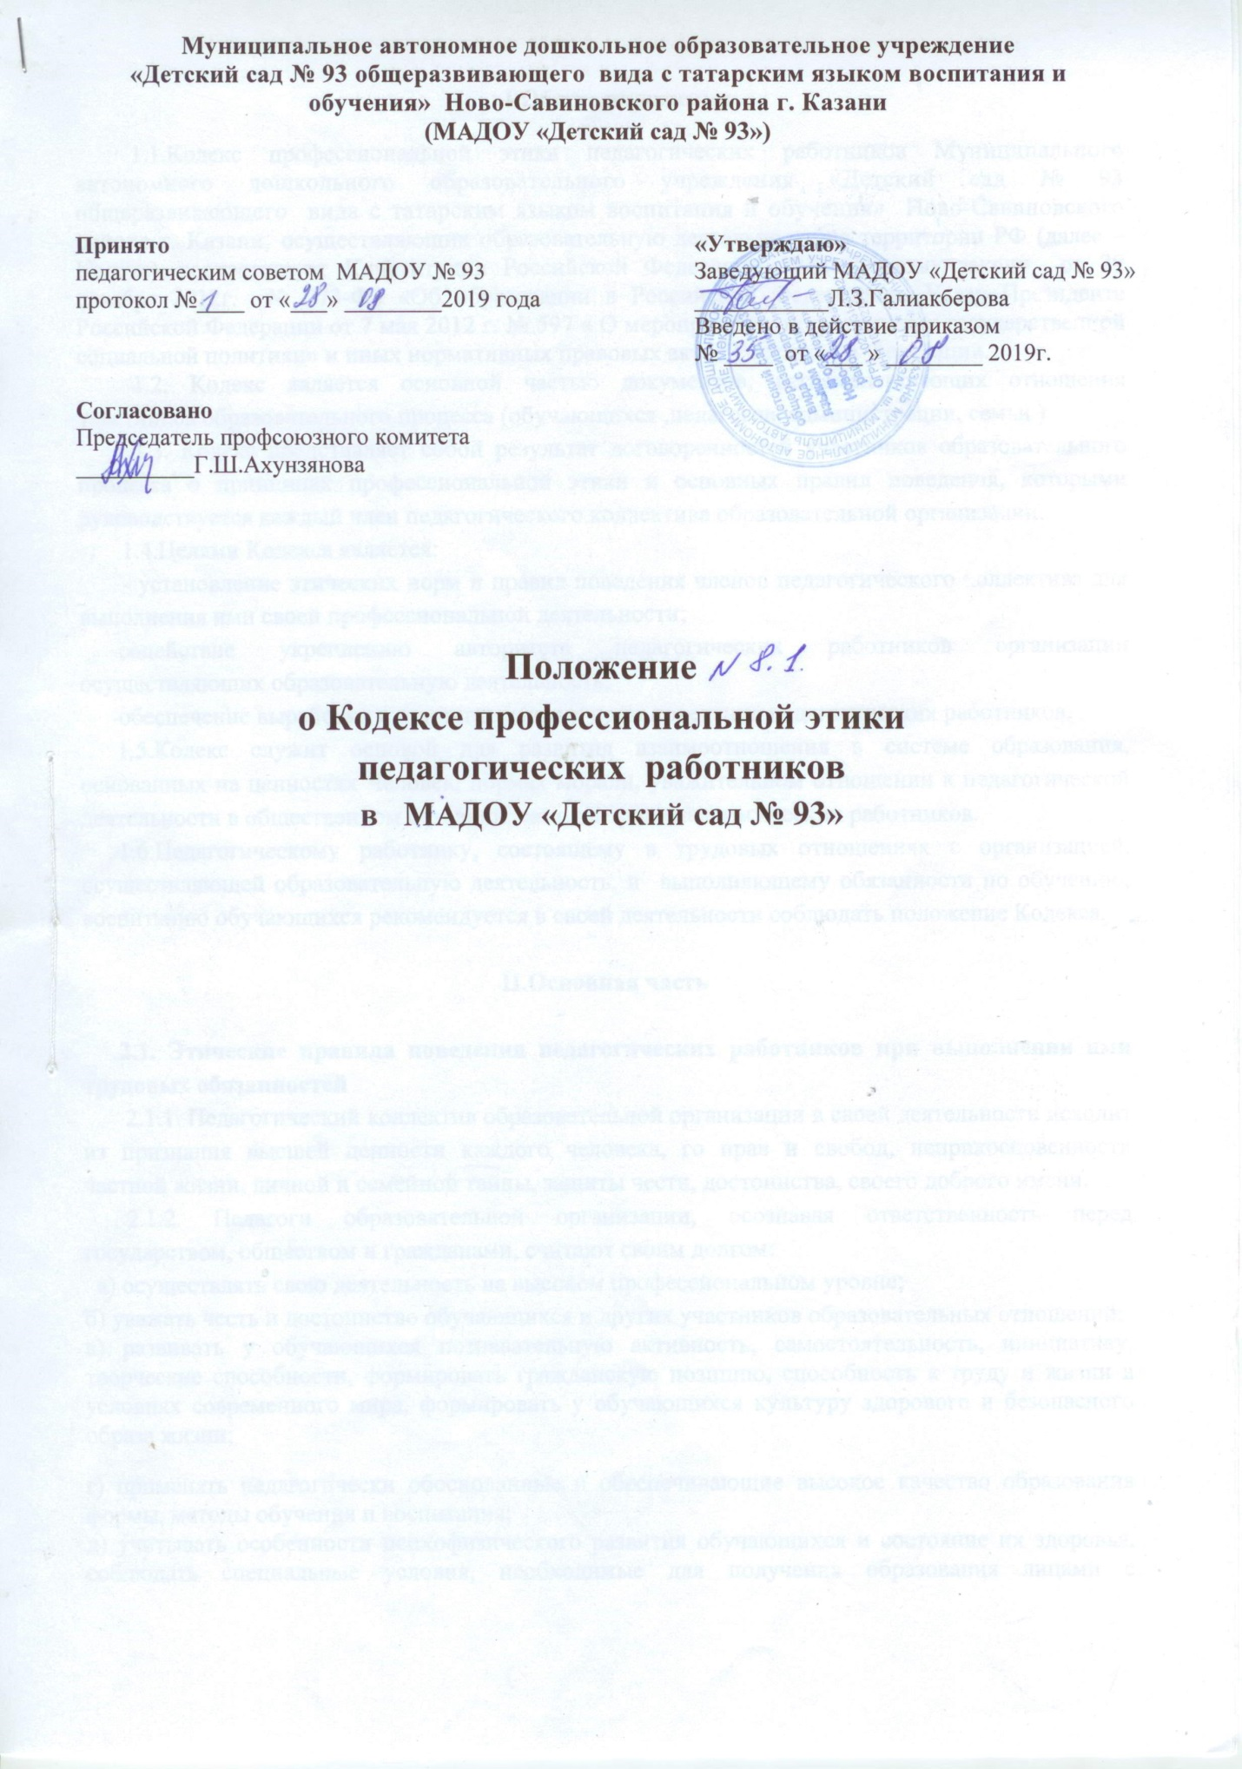

I.Общие положения
1.1.Кодекс профессиональной этики педагогических работников Муниципального автономного дошкольного образовательного учреждения «Детский сад № 93 общеразвивающего вида с татарским языком воспитания и обучения» Ново-Савиновского района г. Казани, осуществляющих образовательную деятельность на территории РФ (далее – Кодекс), соответствует Конституции Российской Федерации, Федеральному закону от 29 декабря 2012г. № 273-ФЗ «Об образовании в Российской Федерации», Указу Президента Российской Федерации от 7 мая 2012 г. № 597 « О мероприятиях по реализации государственной социальной политики» и иных нормативных правовых актов Российской Федерации.
1.2. Кодекс является основной частью документов, регламентирующих отношения участников образовательного процесса (обучающихся ,педагогов, администрации, семьи ).
1.3. Кодекс представляет собой результат договоренностей участников образовательного процесса о принципах профессиональной этики и основных правил поведения, которыми руководствуется каждый член педагогического коллектива образовательной организации.
1.4.Целями Кодекса является:
- установление этических норм и правил поведения членов педагогического коллектива для выполнения ими своей профессиональной деятельности;
-содействие укреплению авторитета педагогических работников организации осуществляющих образовательную деятельность;
-обеспечение выработки и принятие единых норм поведения педагогических работников.
1.5.Кодекс служит основой для развития взаимоотношения в системе образования, основанных на ценностях Человек, нормах морали, уважительном отношении к педагогической деятельности в общественном сознании, самоконтроле педагогических работников.
1.6.Педагогическому работнику, состоящему в трудовых отношениях с организацией, осуществляющей образовательную деятельность, и выполняющему обязанности по обучению, воспитанию обучающихся рекомендуется в своей деятельности соблюдать положение Кодекса.

II.Основная часть

2.1. Этические правила поведения педагогических работников при выполнении ими трудовых обязанностей
2.1.1. Педагогический коллектив образовательной организации в своей деятельности исходит из признания высшей ценности каждого человека, го прав и свобод, неприкосновенности частной жизни, личной и семейной тайны, защиты чести, достоинства, своего доброго имени.
2.1.2. Педагоги образовательной организации, осознавая ответственность перед государством, обществом и гражданами, считают своим долгом:
а) осуществлять свою деятельность на высоком профессиональном уровне;
б) уважать честь и достоинство обучающихся и других участников образовательных отношений;
в) развивать у обучающихся познавательную активность, самостоятельность, инициативу, творческие способности, формировать гражданскую позицию, способность к труду и жизни в условиях современного мира, формировать у обучающихся культуру здорового и безопасного образа жизни;
г) применять педагогически обоснованные и обеспечивающие высокое качество образования формы, методы обучения и воспитания;
д) учитывать особенности психофизического развития обучающихся и состояние их здоровья, соблюдать специальные условия, необходимые для получения образования лицами с ограниченными возможностями здоровья, взаимодействовать при необходимости с медицинскими организациями;
е) исключать действия, связанные с влиянием каких - либо личных, имущественных (финансовых) и иных интересов, препятствующих добросовестному исполнению трудовых обязанностей;
ж) проявлять корректность и внимательность к обучающимся, их родителям (законным представителям) и коллегам;
з) проявлять терпимость и уважение к обычаям и традициям народов России и других государств, учитывать культурные и иные особенности различных этнических, социальных групп и конфессий, способствовать межнациональному и межконфессиональному согласию обучающихся;
и) воздерживаться от поведения, которое могло бы вызвать сомнение в добросовестном исполнении педагогическим работником трудовых обязанностей, а также избегать конфликтных ситуаций, способных нанести ущерб его репутации или авторитету организации, осуществляющей образовательную деятельность.
2.1.3. Педагогические работники стремятся быть образцом профессионализма, безупречной репутации, способствовать формированию благоприятного морально-психологического климата для эффективной работы.
2.1.4. Педагоги принимают меры по недопущению коррупционно-опасного поведения, являются примером честности, беспристрастности и справедливости.
2.1.5. При выполнении трудовых обязанностей педагогические работники:
а) проявляют толерантность к людям другого пола, возраста, расы, национальности, языка, гражданства, социального, имущественного или семейного положения, политических или религиозных предпочтений;
б) вежливы, доброжелательны, предупредительны, сдержаны, справедливы, пунктуальны.
2.1.6. Педагогические работники корректны, выдержанны, тактичны и внимательны, уважают честь и достоинство человека, доступны и открыты для общения.
2.1.7. Педагогические работники стремятся соблюдать культуру речи.
2.1.8. Педагогические работники соблюдают деловой стиль одежды.
2.2. Ответственность за нарушение положений Кодекса
2.2.1. Нарушение педагогическими работниками положений настоящего Кодекса может рассматриваться на заседаниях коллегиальных органов управления, предусмотренных уставом образовательной организации и (или) комиссиях по урегулированию споров между участниками образовательных отношений.
2.2.2. Соблюдение педагогическими работниками положений Кодекса может учитываться при проведении аттестации педагогических работников на соответствие занимаемой должности, при применении дисциплинарных взысканий в случае совершения работником, выполняющим воспитательные функции, аморального проступка, несовместимого с продолжением данной работы, а также при поощрении работников, добросовестно исполняющих трудовые обязанности.

III. Заключительная часть

3.1. Настоящий акт вступает в силу с момента его утверждения руководителем. Действует до наступления нового локального нормативного акта.

